組合販売物品 |  | 単価 | 注文数 | 小計 | 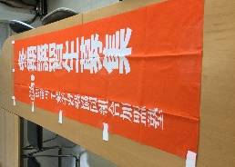  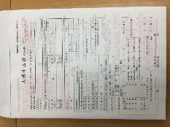  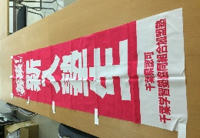  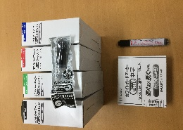  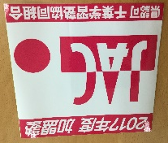  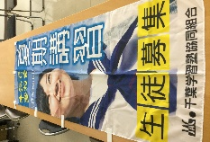  マーカー  新規生募集  ステッカー  夏期講習(カラー)  冬期講習(単色)  入塾契約書
加盟塾ステッカー |  | ￥1,000 | 枚 | ￥
入塾契約書(1冊50組) |  | ￥1,100 | 冊 | ￥
のぼり旗 | 新規生募集(カラー写真入り) | ￥2,000 | 枚 | ￥
 | 夏期講習生(カラー写真入り) | ￥2,000 | 枚 | ￥
 | 夏期講習生(単色・青) | ￥500 | 枚 | ￥
 | 冬期講習生(単色・オレンジ) | ￥500 | 枚 | ￥
ホワイトボード用  e-tank  本体先端部は交換することができます。  また、本体先端部を交換することで、本体購入することなく使用できます。 | 中字黒 本体(１箱10本入り) | ￥800 | 箱 | ￥
 | 中字赤 本体(１箱10本入り) | ￥800 | 箱 | ￥
 | 中字青 本体(１箱10本入り) | ￥800 | 箱 | ￥
 | 中字緑 本体(１箱10本入り) | ￥800 | 箱 | ￥
 | 中字黒 カートリッジ(1箱10本入り) | ￥600 | 箱 | ￥
 | 中字赤 カートリッジ(1箱10本入り) | ￥600 | 箱 | ￥
 | 中字青 カートリッジ(1箱10本入り) | ￥600 | 箱 | ￥
 | 中字緑 カートリッジ(1箱10本入り) | ￥600 | 箱 | ￥
合 計 ￥

★申込方法★
- 申込日・注文数・小計・合計を下記の必要事項に明記して、
日江井ambitious@academy.hope.cx 又は FAX047-430-1121まで送信してください。
- 10日以内に、事務局より発送します。(合計金額が￥10,000未満の場合は、着払いにて発送します。)
- 同封する郵便振替用紙にて、10日以内に指定口座へお振込みください。
塾名 申込者氏名
住所 〒 千葉県
TEL FAX

